Isus čita u sinagogi-Glasnik radosne vijesti

- Spoji pojmove:
SINAGOGA PROROK
IZAIJA GRAD ISUSOVA DJETINJSTVA
NAZARET Mjesto čitanja i proučavanja Božje riječi
- Dopuni rečenice riječima iz udžbenika str. 60.
Isus dođe u ________, gdje bijaše othranjen. I uđe po svom običaju na dan subotnji u _______ te ustane čitati. Pruže mu Knjigu proroka ___________. On razvije knjigu i nađe mjesto gdje stoji napisano:
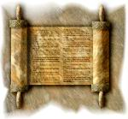
Duh __________na meni je
Jer me pomaza!
On me posla blagovjesnikom biti __________,
proglasiti __________ oslobođenje
vid ________,
na slobodu pustiti ___________,
proglasiti godinu milosti Gospodnje.

- Poveži sličicu i tekst:
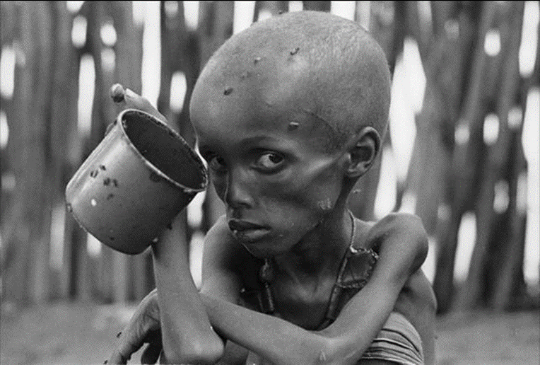 | ISUS kada čini čudesa i liječi bolesne navješćuje dolazaka Božjeg kraljevstva među ljudima.
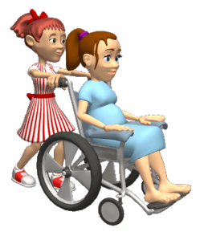 | Isus čovjeka oslobađa od grijeha i utjecaja zla.
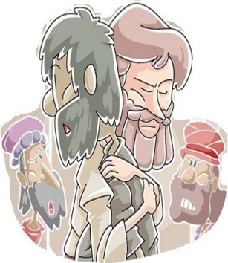 | ISUS liječi ne samo TJELESNU SLIJEPOĆU, već i DUHOVNU.
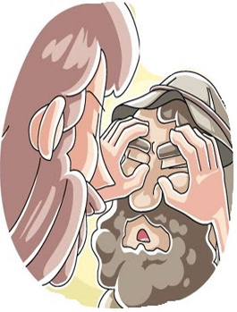 | Osoba koja je bolesna ili grješna, smatrana je odbačenim od društva.  Isus ponovno dovodi osobe u društvo
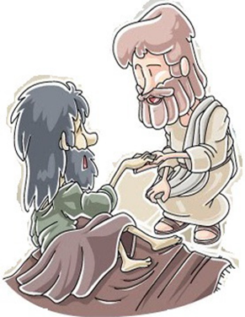 | Isus uči da SIROMAHE Bog ne odbacuje.
- Čitajući Sveto pismo naučili smo kako je Isus naviještao Evanđelje i kako je ispunio riječi proroka Izaije. Promotri sličice i napiši što ćeš ti učiniti, navedi još neke načine naviještanja Evanđelja.

